Хоккей

Год / Дата | Издание | Примечание
1966 | Сысоев. Золотые шайбы. | 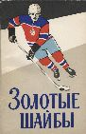
1966 | Двенадцатикратые. Справочник. | 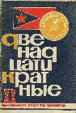
1975 | Сысоев. Играет ЦСКА | 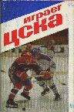
1976/77 | Буклет: ЦСКА. | 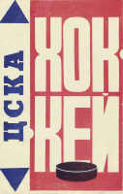
1977/78 | Буклет: ЦСКА. | 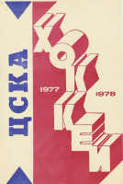
1981 | Сысоев. Играет ЦСКА | 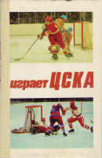
1985/86 | Суперсерия. Медиа-гайд. 13 лет хоккейной истории | 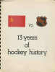
1986/87 | Буклет: Моя любимая команда: ЦСКА | 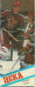
1988/89 | Суперсерия. Медиа-гайд | 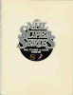
1989/90 | Суперсерия. Медиа-гайд | 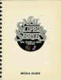
4-22.9.1989 | Калгари в СССР. Медиа-гайд | 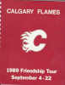
23.9.1989 | Брошюра о ЦСКА к игре в Риге | 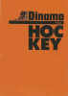
1990/91 | Суперсерия. Медиа-гайд | 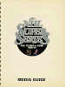
1990 | Журнал посвященный поездке Канадиенс в СССР | 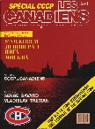
1991 | ЦСКА-2 (Тверь). Справочник | 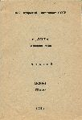
1992 | Брошюра-приглашение в тренировочный лагерь ЦСКА | 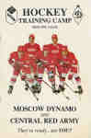
1993/94 | Торговый каталог: ЦСКА Русские Пингвины | 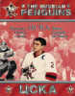
1993/94 | ИХЛ. Медиа-гайд | 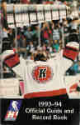
1993/94 | Расписание ЦСКА | 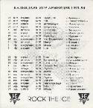
1994/95 | Расписание ЦСКА | 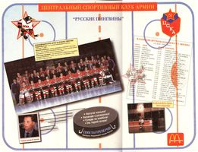
1994/95 | Издание ЦСКА: МХЛ – Итоги сезона. Статистика. История | 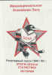
1995/96 | Чертеж сезона. Расписание | 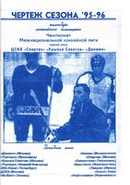
1996 | ЦСКА – Звезда XX века | 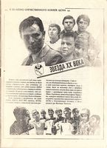
1996/97 | Евролига. Медиа-гайд. Окончательное издание. | 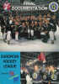
1997/98 | Расписание ЦСКА (1-й этап) | 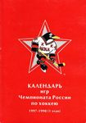
29.1.1997 | Сибирь – ЦСКА. Отчет. Новосибирск | 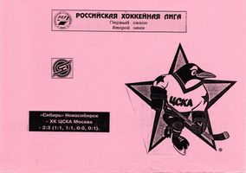
3.9.1999 | Встреча с командой ЦСКА | 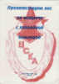
2000/2001 | В.Николаев «Армеец»  Хоккей. Армейские Клубы. | 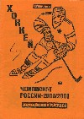
2000 (?) | Спонсорский пакет ЦСКА | 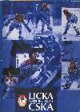
5.9.2000 | Встреча с командой ЦСКА | 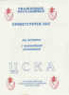
2001/02 | ХК ЦСКА Итоги выступления | 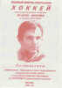
27.4.2002 | 50-летие Третьяка | 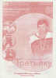
9.9.2002 | Встреча с командой ЦСКА | 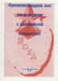
8.9.2003 | Встреча с командой ЦСКА | 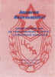
2004/05 | ЦСКА. Календарь игр | 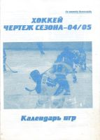
2007/08 | ЦСКА. Чемпионат России. Медиа-гайд. | 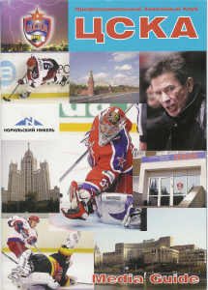
2008/09 | ЦСКА. Буклет | 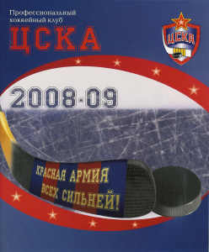
2008/09 | Фотобуклет посвященный сезону 2007/08 | 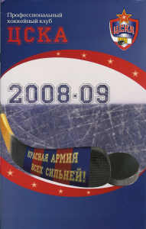
2011 | ЦСКА Хоккей 65 Лет. Буклет | 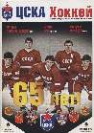
2015 | ЦСКА: формула победы | 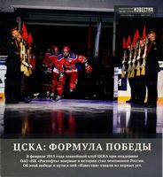
2016/17 | Красно-синий лед. Декабрь | 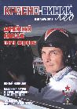
2016/17 | Красно-синий лед. Май | 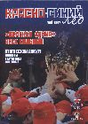
2017/18 | Красно-синий лед. Сентябрь | 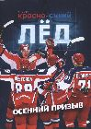
2017/18 | Красно-синий лед. Декабрь | 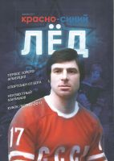
25.4.2021 | До свидания ЛДС | 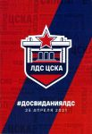
2022 | Кукушкин В. ЦСКА. Олимпийские чемпионы | 